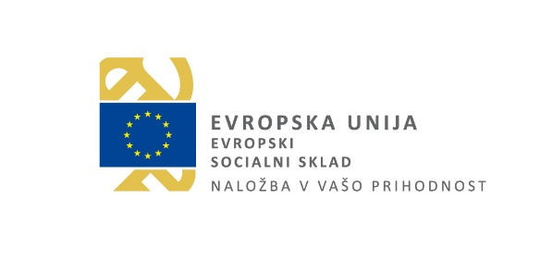
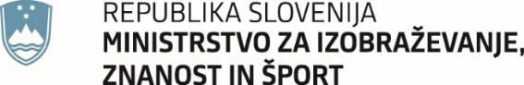

Pošiljatelj: (polni naslov zavoda)

Št. javnega razpisa: 4300-36/2021-1

ZAVOD ZA ŠOLSTVO
POLJANSKA CESTA 28

1000 Ljubljana
NE ODPIRAJ – prijava na JAVNI RAZPIS
»UČIM SE BITI UČITELJ«

